行動版通報網頁
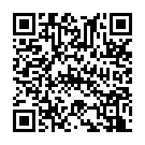
全民督工行動版通報網址Qrcode

